Министерство науки и высшего образования Российской Федерации

Федеральное государственное автономное

образовательное учреждение высшего образования

«Южно-Уральский государственный университет

(национальный исследовательский университет)»

Высшая школы электроники и компьютерных наук

Кафедра системного программирования

ОТЧЕТ  
о лабораторной работе №9  
по дисциплине «Технологии параллельного программирования»

Выполнил:   
студент группы КЭ-220   
________________/Голенищев А. Б.   
______________________ 2024 г.   
   
Отчет принял:   
____________________/Жулев А. Э.  
______________________ 2024 г.

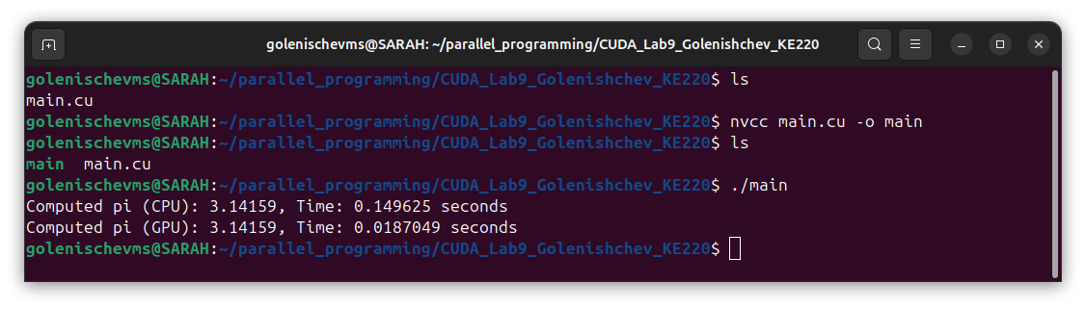Разработана программа, которая вычисляет число π двумя способами: на CPU (с использованием последовательной функции CalcPi) и на GPU (с использованием параллельного CUDA-ядра CalcPiKernel), листнинг 1. я. Продемонстрирован результат выполнения программы, рисунок 1.

Рисунок 1. Результат вычислений числа π на ЦП и ГП.

Листнинг 1. Код первой параллельной программы

#include <cuda_runtime.h>

#include <iostream>

#include <chrono>

// Golenishchev Artem, KE-220 Lab 9

int main() {

const int n = 100000000; // Количество интервалов для вычисления π

// CPU вычисление

auto startCPU = std::chrono::high_resolution_clock::now();

double piCPU = CalcPi(n);

auto endCPU = std::chrono::high_resolution_clock::now();

double cpuTime = std::chrono::duration<double>(endCPU - startCPU).count();

std::cout << "Computed pi (CPU): " << piCPU << ", Time: " << cpuTime << " seconds\n";

// GPU вычисление

float gpuTime = 0;

cudaEvent_t start, stop;

cudaEventCreate(&start);

cudaEventCreate(&stop);

cudaEventRecord(start, 0);

double piGPU = CalcPiGPU(n);

cudaEventRecord(stop, 0);

cudaEventSynchronize(stop);

cudaEventElapsedTime(&gpuTime, start, stop);

cudaEventDestroy(start);

cudaEventDestroy(stop);

std::cout << "Computed pi (GPU): " << piGPU << ", Time: " << gpuTime / 1000.0 << " seconds\n";

return 0;

}

В CUDA-ядре каждый поток обрабатывает часть итераций, вычисляет локальную сумму, а затем выполняется редукция в пределах блока с использованием общей памяти. После выполнения всех блоков частичные суммы копируются на хост, где происходит финальная редукци. Преставлен код CUDA-ядра, листнинг 2.

/ CUDA ядро для параллельного вычисления суммы

__global__ void calcPiKernel(const int n, double* partialSums) {

extern __shared__ double sharedSums[]; // Shared memory для частичных сумм

int idx = blockIdx.x * blockDim.x + threadIdx.x;

int tid = threadIdx.x;

const double coef = 1.0 / n;

sharedSums[tid] = 0.0;

if (idx < n) {

const double xi = (idx + 0.5) * coef;

sharedSums[tid] = 4.0 / (1.0 + xi * xi);

}

__syncthreads();

// Редукция внутри блока

for (int stride = blockDim.x / 2; stride > 0; stride /= 2) {

if (tid < stride) {

sharedSums[tid] += sharedSums[tid + stride];

}

__syncthreads();

}

// Запись результата блока в глобальную память

if (tid == 0) {

partialSums[blockIdx.x] = sharedSums[0];

}

}

Листнинг 2. Реализация функций для CPU и GPU, реализация CUDA-ядра

В функции CalcPiGPU используется CUDA-ядро calcPiKernel, которое выполняет параллельное вычисление суммы элементов для нахождения числа 𝜋π. Каждая нить вычисляет вклад одного интервала в сумму, используя $4/(1+x^{2})$, где   
x определяется исходя из индекса нити. Частичные результаты каждого блока сохраняются в shared memory для ускорения редукции, а итоговая сумма блока записывается в глобальную память. На хосте частичные суммы из всех блоков собираются в итоговое значение π. Для CPU-версии (CalcPi) используется последовательный цикл, суммирующий вклад каждого интервала, что проще, но медленнее для больших значений n. GPU-реализация благодаря параллелизму обрабатывает большие объемы данных значительно быстрее. Показана реализация функции CalcPiGPUи исходной CalcPi, листнинг 3.

Листнинг 3. Реализация функций вычисления числа на ЦП и ГП

// Оригинальная функция для вычисления числа π на CPU

double CalcPi(const int n) {

double pi = 0;

const double coef = 1.0 / n;

for (int i = 0; i < n; ++i) {

const double xi = (i + 0.5) * coef;

pi += 4.0 / (1.0 + xi * xi);

}

return pi * coef;

}

// Функция для вычисления числа π на GPU

double CalcPiGPU(const int n) {

const int blockSize = 256; // Количество потоков в блоке

const int numBlocks = (n + blockSize - 1) / blockSize; // Количество блоков

// Выделение памяти на устройстве

double* d_partialSums;

cudaMalloc(&d_partialSums, numBlocks * sizeof(double));

// Запуск CUDA ядра

calcPiKernel<<<numBlocks, blockSize, blockSize * sizeof(double)>>>(n, d_partialSums);

// Копирование частичных сумм на хост

double* h_partialSums = new double[numBlocks];

cudaMemcpy(h_partialSums, d_partialSums, numBlocks * sizeof(double), cudaMemcpyDeviceToHost);

// Редукция на хосте

double pi = 0.0;

for (int i = 0; i < numBlocks; ++i) {

pi += h_partialSums[i];

}

// Освобождение памяти

delete[] h_partialSums;

cudaFree(d_partialSums);

return pi * (1.0 / n);

}

***Выводы:***

Изучили реализацию вычисления числа π методом прямоугольников на CPU и GPU, что позволило сравнить их производительность. Реализация на GPU использует CUDA-ядро для параллельного вычисления, эффективно распределяя задачи между потоками и ускоряя процесс за счет массового параллелизма. CPU-реализация показала простоту, но значительно уступила по времени выполнения при больших объемах данных, что демонстрирует преимущества GPU для вычислительных задач.